Vinsyre
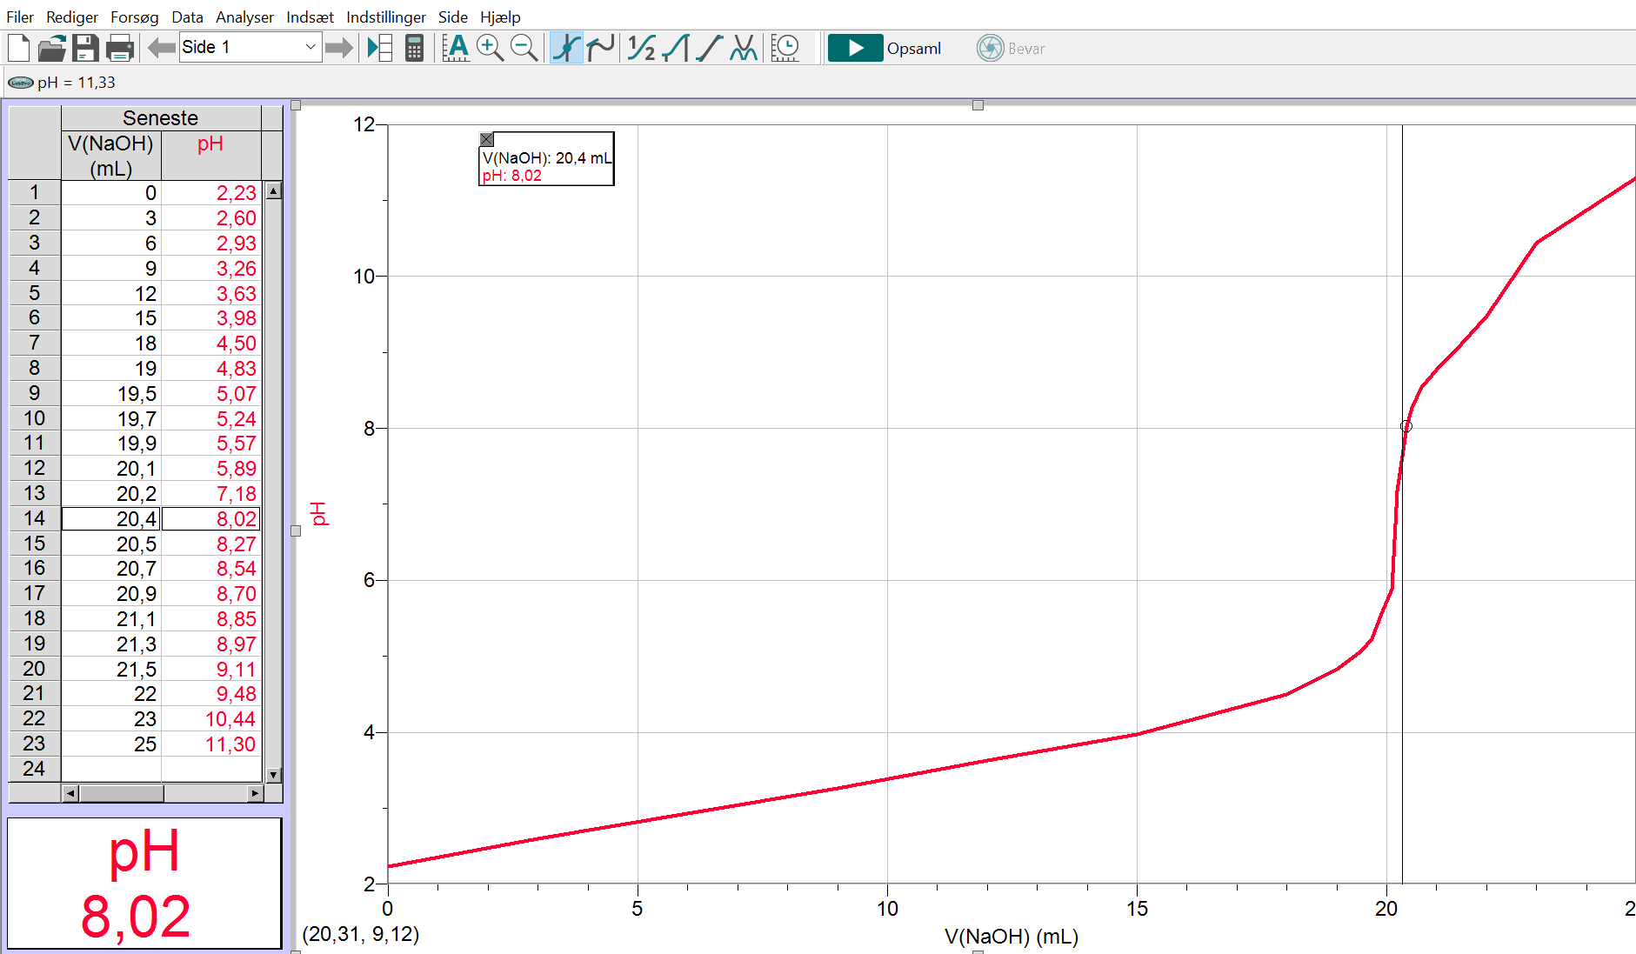
Ækvivalenspunkt:
$$V\left(NaOH\right)=20,4 mL$$

